أفلام الخيال العلمي في السينما
إعداد د. جواد بشارة
يعد الخيال العلمي سجلًا ثريًا بشكل خاص للسينما وقد انضمت العديد من الأفلام الآن إلى هذا البانثيون الأعظم.
عندما نتحدث عن الخيال العلمي فهذا لايشمل أفلام الأبطال الخارقين والقصص الخرافية والفنطازيا السينمائية ، بل نعني بذلك العلم والنظريات العلمية كما تم استلهامها في قصص خيال لكنه علمي يستند لنظريات علمية متينة لكنها غير مثبتة أو مطبقة وربما سيحدث ذلك في المستقبل كما حصل مثلاً في مشاهد كثيرة من فيلم أوديسة الفضاء 2001 لستانلي كوبريك وأصبحت اليوم جزء من ضروريات الحياة المعاصرة في عام 2021.
لمواكبة هذا التطور الذي شهدته سينما الخيال العلمي ، سنتطرق بإيجاز لبعض التجارب السينمائية التي تعد من أفضل أفلام الخيال العلمي عبر تاريخ السينما. على أمل أن يتاح للمشاهد أن يعيش ، ولكن على مسافة،وليس تماهياً، مع هذا العالم الخيالي العلمي ... لأنه في كثير من الأحيان يكون واقعنا أكثر متعة من هذه الأكوان الخيالية. على الأقل لغاية الآن.
فيلم الاتصال الأول Premier Contact لدينيس فيلنوف Denis Villeneuve (2016) هو أحدها الذي يتناول حدث هز الأرض برمتها عندما تهبط سفن فضائية قادمة من أعماق الفضاء ،غريبة وغامضة تغزو أركان العالم الأربعة دون أن يعرف أحد سبب وجودها. في سياق دولي متوتر بشكل متزايد ، تم تكليف اللغوية لويز بانكس (إيمي آدامز) بفهم نوايا هذه المخلوقات الفضائية. يوقع دينيس فيلنوف مع فيلم الاتصال الأول ثورة حقيقية من هذا النوع ويستخدم مواجهته مع غرباء الفضاء les extraterrestres لنسج شبكة من الدراما البشرية المتحركة. لا تكفي صيغة التفضيل لوصف هذا الفيلم.
وبنفس العنوان الاتصال الاول لجيمس جراي Ad Astra (2019) يسافر رائد الفضاء روي ماكبرايد (براد بيت) إلى أقاصي النظام الشمسي بحثًا عن والده المفقود في محاولة لحل لغز يهدد بقاء كوكبنا. Ad Astra هو تقاطع رائع بين القيامة الآن Apocalypse Now وأوديسة الفضاء 2001: A Space Odyssey ، هذا فقط. مرة أخرى ، فإن اتساع المساحة وفراغها الهائل هو بمثابة استعارة لترجمة مشاعر الابن الداخلية تجاه والده. يقدم براد بيت أحد أفضل أدواره في السينما ، وبالنسبة لفيلم تأملي ، من الواضح أن مشاهد الحركة النادرة هي من بين أكثر المشاهد إثارة في السنوات الأخيرة في فيلمي "شفرة العدائين Blade Runner و الاتصال الأول Ad Astra إخراج دنيس فيلنوف Ridley Scott (1982) / 2049 إخراج ردلي سكوت. ريك ديكارد هو عداء شفرة. وتتمثل مهمته في تعقب النسخ القديمة، أي الروبوتات المتطابقة مع البشر بكل الطرق. قبل مهمة العثور على أربعة منهم ، أحدهم (هاريسون فورد) ، هاربين في مكان ما على الأرض. من خلال هذه القصة يطرح الفيلم سؤالاً جوهرياً: ما الذي يجعلنا بشر؟ من المحتمل أن يكون فيلم Blade Runner أعظم فيلم خيال علمي في التاريخ بسبب تأثيره على هذا النوع من خلال موضوعاته وعالمه المرئي. واجه فشلاً جماهيرياً حقيقياً عندما عرضه ، لكنه على مر السنين وجد المكان الذي يستحقه. بعد 25 عامًا ، يتولى المخرج فيلنوف Villeneuve المهمة الصعبة المتمثلة في تخيل تكملة هذه القطعة المتراصة ... إذا لم تصل إلى حجم النسخة الأصلية ، يظل فيلم الاتصال الأول Blade Runner 2049 تكملة رائعة تتمتع بالذكاء لتولي نفس المشكلات. ويطرح أسئلة جديدة. أوديسة الفضاء A Space Odyssey 2001: رحلة فضائية إخراج ستانلي كوبريك (1968) يعتبره الكثيرون أعظم فيلم على الإطلاق ، أوديسة الفضاء 2001 هي تجربة بصرية وصوتية لا مثيل لها. ثراءها كبير لدرجة أننا لم ننتهي من تحليلها وكل مشاهدة جديدة تجلب قراءة مختلفة لهذا الفيلم الذي لايشيخ. جعلت العديد من العناصر هذا الفيلم عبارة عن إقونة سينمائية: رقصة الفالس الفضائي لسمفونية الدانوب الأزرق The Blue Danube للموسيقار يوهان شتراوس ، أكثر المشاهد جرأة في السينما ، صوت الروبوت هال الرتيب ... شاهده على الشاشة الكبيرة وستشعر أنه إنسان مثلك يمتلك مشاعر.
حرب العوالم ، إخراج ستيفن سبيلبرغ (2005) في نيوجيرسي ، عامل الرصيف المطلق من زوجته راي فيرير (توم كروز) لديه علاقات عرضية فقط مع ابنه روبي وابنته راشيل. ذات صباح ، أعطته زوجته السابقة حضانة طفليهما في فترة العطلة. ومع ذلك ، في ذلك المساء بالذات ، اندلعت عاصفة كهرومغناطيسية وأطلقت ظواهر غريبة ... ستوصل العالم إلى فوضى مطلقة. في تكييف هذه الرواية التي كتبها إتش جي ويلز H G Welles، يعطينا سبيلبرغ ، لمرة واحدة ، قصة تتمحور حول الأسرة. لكن القوة العظيمة للفيلم تكمن في إتقان عرضه الرهيب. هذا الفيلم هو ببساطة كابوس لا نهاية له ، فكل شيء فيه مبني بعناية فائقة وجُمع معًا بحيث يجب دراسته في مدرسة السينما. سوف تطاردك ضجيج الآلات لفترة طويلة وهي تذكرك بالحرب العالمية مع سكان المريخ.
سولاريس إخراج أندريه تاركوفسكي (1972) تم تكليف عالم النفس كريس كلفن من قبل السلطات بزيارة محطة مدارية حيث يتم رصد كوكب سولاريس. تم قطع الاتصال بالأرض هناك بعد ظواهر غامضة. كان هذا الفيلم بمثابة الرد السوفيتي على 2001: A Space Odyssey هو فيلم مليء بالغموض ، رحلة هلوسية إلى حواف الجنون ، حيث كل صمت ما هو إلا صدى للكآبة الباهتة. يخبرنا تاركوفسكي عن تدهور حضارتنا التي لم تعد تترك مكانها للطبيعة ، مثل هذا التسلسل المنوم على طريق طوكيو الدائري. عمل الخيال العلمي الوحيد الذي قام به هذا المبدع والمعلم الروسي ، سولاريس ليس أقل من درس في النوع.
تحت الجلد لجوناثان جليزر Under The Skin (2014) فيلم خيال علمي تجريبي يقوم فيه كائن فضائي (سكارليت جوهانسون) بمطاردة الرجال عن طريق إغوائهم بغطاء كاذب ، فهذا الفيلم الروائي هو قبل كل شيء دراسة إكلينيكية للجسد ، وهو ناعم وثابت وسميك ومشوه ... تجول شخصيته ، وهو نوع من فرس النبي بلا رحمة مع رقصة زفاف مرعبة ، ضع المشاهد في صورة لا حول له ولا قوة. ومراقب متحجر. تنسج الويب الشبكة ببطء عبر اسكتلندا الباردة والرطبة ، حيث يكاد يكون الكلام معدومًا. يمزج فيلم Under The Skin بين أقسى مشاهد الرعب وأكثر المشاهد حميمية ، وهو أحد الأفلام التي يصعب فهمها ويظل يطاردك إلى الأبد.
هاي لايف لكلير دينيس (2018) توافق مجموعة من المجرمين المحكوم عليهم بالإعدام على تخفيف أحكامهم ويصبحوا خنازير غينيا في مهمة فضائية خارج النظام الشمسي. من خلال هذه المهمة غير العادية ، يقدم لنا المخرج فيلمًا رائعًا ، ذو جمال تشكيلي رائع ومليء بالتسلسلات الرائعة بقدر ما هي مؤلمة. روبرت باتينسون وجولييت بينوش رائعين هناك حيث يظهر وجودهما ويفرض نفسه في المكان.
كائن فضائي Alien ريدلي سكوت (1979). في طريقها إلى الأرض ، تتلقى السفينة التجارية Nostromo إشارة من كوكب مجهول. ثم قرر الطاقم الذهاب إلى هناك. هل ما زالت هناك حاجة لتقديم فيلم Alien الذي حدد رموز جميع أنواع السينما ، وما زال حتى اليوم؟ ثورة حقيقية ، فيلم خيال علمي خانق ينضح بالرعب ، مخلوق وحشي لم يسبق له مثيل ... (بفضل Hans Ruedi Giger على وجه الخصوص) في فيلمه الثاني ، حقق ريدلي سكوت ضربة قوية وصعبة للغاية. وغيرت المعطيات بالتوقي على إخراج فيلم Blade Runner بعد ثلاث سنوات.
الراكب الثامن مدينة الظلام إخراج آليكس بروياس Alex Proyas (1998) يستيقظ جون مردوخ (روفوس سيويل) في حوض الاستحمام ، في منتصف الحمام البارد المكسو بالبلاط الأخضر. ليس لديه ذاكرة. يتعقبه المفتش بومستيد ، يحاول فهم هويته ويبحث عنها.
المدينة المظلمة Dark City هو عمل غريب في عالم من اليأس المطلق ، نوع من خليط غير متناسق بين هيلرايسر Hellraiser وبلاد رينر Blade Runner. باستخدام رموز الفيلم نوار noir ، يوضع Alex Proyas بصمته على فيلم تشويق فعال حتى آخر مشهد رهيب.
المنطقة 9 إخراج نيل بلومكامب (2009) سفينة غامضة معلقة فوق جوهانهيسبيرج ، تأوي مستعمرة من الأجانب المنهكين ونصف الموتى ... سيتم إيقاف وسجن هذه الأجسام"الجمبرية" في غيتو عملاق ، نوع من مكب نفايات متقرح: الحي 9. أول فيلم لمخرجه ، الحي 9 هو كوكتيل رائع يمزج بين النقد الحاد لمجتمع مغمور من قبل قادته ورائع مع مشاهد أكشن ممتعة. كان هذا الفيلم الوثائقي الكاذب مفاجأة لطيفة في أواخر العقد الأول من القرن الحادي والعشرين وأثبت بلومكامب كواحد من الآمال الواعدة لهذا النوع من الأفلام. فلم يستعيد فيلماه التاليان ، على الرغم من الصفات الواضحة ، مثل هذا التألق.
ماد ماكس: طريق الغضب لجورج ميلر (2015) تم القبض على ماكس (توم هاردي) وأسر في القلعة التي يحكمها إيمورتان جو. تمكن من الفرار ليجد نفسه في مطاردة متفجرة. فيلم مجنون ، فخم في آثاره ، مع موسيقى تصويرية فائقة ، Mad Max: Fury Road هو ببساطة أحد أكبر الصفعات المرئية في القرن الحادي والعشرين. كل شيء عن هدير المحركات ، والألم والصرير ، واليأس المغرق ... فيلم المخرج العظيم ينبض بالحياة.
فهرنهايت 451 إخراج فرانسوا تروفو (1966) رجل الإطفاء المتحمس جاي (أوسكار فيرنر) في مهمة لتدمير الكتب التي أصبحت محظورة. عندما يلتقي كلاريس ، مدرس ، يشك في دوره. من خلال تكييف هذه الرواية ا لأيقونة لراي برادبري ، يوقع تروفو على أحد أفضل أفلامه. عالمه صارم كما يحصل ، وتيرته حزينة بلا حدود. تتطور شخصية غاي مثل أوندد بينما زوجته ، التي لا تملك إلا الشاشات ، هي انعكاس لعالم متلاشي. فهرنهايت 451 هو إعلان حقيقي للحب بقوة الكلمات.
برتقالة آلية من تأليف وإخراج ستانلي كوبريك (1971) في إنكلترا مستقبلية وغير إنسانية ، تندلع مجموعة من المراهقين كل ليلة ، يضربون ويغتصبون الضحايا الأبرياء. يجري القبض على أليكس (مالكولم ماكدويل) زعيم العصابة ويحكم عليه بالسجن 14 عامًا. ثم يوافق على الخضوع لعلاج بالصدمة يهدف إلى الحد من الجريمة. فيلم يشكل مدرسة لمؤلفه (من بين العديد من الآخرين ...) ، البرتقالة الآلية عبارة عن غطس مثير للاشمئزاز في العنف الفائق حيث يلتقي الهزلي بأدق صقل والجنون هو التحكم فقط ، مثل هذا التسلسل الرئيسي ، يتم تسريعها أثناء التحرير ، حيث يمارس أليكس الحب مع امرأتان التقى بهما في الشارع. شكل صدمة حقيقية عند صدوره وعرضه، هذا الفيلم لم يفقد أي من طاقته الحشوية.
أكيرا بواسطة كاتسوهيرو أوتومو (1988) في نيو طوكيو ، عاصمة منزوعة الإنسانية بأبراج تداعب السماء ، الشباب تيتسيو Tetsuo هو خنزير غينيا من التجارب العلمية التي تهدف إلى تطوير قدراته النفسية. يتمتع الصبي بسلطة غير متوقعة ، ويخوض الحرب ضد هذا المجتمع الذي قتله. أول فيلم رسوم متحركة ياباني يصل إلى فرنسا ، وكان الممثل الرئيسي لحركة السايبربانك ، حقق أكيرا نجاحًا باهرًا ومهد الطريق لمجموعة من المخرجين الموهوبين. من خلال تصميم اقتباس لسلسلة المانجا الخاصة به ، نجح Ôtomo في التحدي الصعب المتمثل في تكثيف جميع الموضوعات التي تمت تغطيتها في ساعتين من الفيلم مع تقديم قراءة مختلفة. التوسع العمراني ، الخوف من الكارثة (ظل ظل هيروشيما يحوم طوال الوقت) ، التحريك الذهني ، العنف الفائق ، عبادة الطائفة ، التجارب الجينية ، الشباب العاطل ... كل هذه العناصر تجعل من أكيرا أحد أهم أفلام الخيال العلمي.
أبناء الإنسان The Sons of Man لألفونسون كوارون (2006) منذ عشرين عاما لم يولد أي طفل. بتت الحضارة في قبضة الفوضى ، ابتليت بها مع جماعات من المتعصبين الدينيين ، و قوة عسكرية قمعية ، تعمق عدم المساواة على نحو متزايد. اتصلت زوجته السابقة ثيو فارون (كلايف أوين) ، به وهو مقاتل مثالي سابق ، لتكلفه بمرافقة شابة إلى بر الأمان. ثم يكتشف أنها قد تكون الأمل الأخير للبشرية. والنتيجة تحفة سينمائية من هذا النوع ،أبناء الإنسان The Sons of Man هي انعكاس رائع على تجاوزات مجتمعنا ، وهو تدمير ذاتي بعد الوصول إلى نقطة التشبع. مدفوعًا بمسرح استثنائي (يتذكر الجميع التسلسل الشهير الذي تم تصويره من داخل سيارة اقتحمت) وممثلين موهوبين ، يظل هذا الفيلم اليوم عرضًا مكثفًا للقوة السينمائية. ومن ثم رؤية مايكل كين على أنه هيبي محشور لا يمكنك رفضه ...
الذبابة لديفيد كروننبرغ (1986) سيث براندل (جيف جولد بلوم) هو عالم أحياء لامع في مجال الانتقال عن بعد. يطور آلة تجعله يحدث ويقرر أن يجربها بنفسه. لكن ضيفًا غير متوقع ينضم إليه في قمرة القيادة: إنها ذبابة. فيلم عبادة لمؤلفه ، The Fly هو عمل حقيقي من المؤثرات الخاصة والماكياج ، التحولات الجسدية للشخصية لا تزال مثيرة للاشمئزاز. من خلال قصة هذا العالم الضحية لتجاربه الخاصة ، يتحدث كروننبرغ إلينا عن رفض الآخر في مواجهة "المرض" ، والخوف من المجهول ، ويقدم دراسة مدهشة للجسد المتحور ، الموضوع المركزي لـعمله. لاحظ أن فكرة كائنات فيلم المنطقة 9 ربما كانت مستوحاة بشكل كبير من هذا الفيلم.
حرب النجوم: الثلاثية الأولى (1977 ، 1980 ، 1983) هل يمكننا حقًا عمل قائمة بأفضل أفلام الخيال العلمي دون ذكر حرب النجوم؟ من أكبر النجاحات التجارية في التاريخ كانت ثورة حقيقية ، وشاركت في كتابة السينما الحديثة ، التي تحكمها الأفلام الرائجة والمتتاليات على اختلاف أنواعها. فيلم Star Wars مستوحى من الأساطير اليونانية ، وهو ببساطة واحد من أغنى وأكبر الأكوان التي تم تصورها على الإطلاق. كل شيء هناك: النفس الملحمي ، قصة الحب ، تمرد الوجوه الضعيفة على الظالمين ، السفن التي تعوي ، السيوف التي تلمع ، الانفجارات التي تطلق الريح ، الاعتمادات التي انتقلت ، دارث فيدر ، الأوركسترا الرعدية ... نجمة اللعنة الحروب ، حرب النجوم! بعمر 22 عامًا ، اكتشفت المقدمة في نفس الوقت مع النسخ الأصلية وعلى الرغم من أن عيني السينمائي أدركت جيدًا أنها بعيدة كل البعد عن المقارنة ، في الحلقة الثانية على وجه الخصوص (إشارة خاصة إلى الرومانسية آناكينAnakin /بادميه Padmé ، ارتفاع السخرية) ، السحر يعمل بنفس الطريقة ، مشاعري لمساعدة ناتالي بورتمان. ماذا يمكننا أن نقول عن الثلاثية الجديدة التي خدمها الغادر ديزني؟ ليس كثيرا. أوه نعم ، هذا هراء. أوه ، أنا قبيح. لنرى حول هذا الموضوع ، صورتنا لرالف أنجوس ماكوري ، الرجل الذي تخيل العالم المرئي لحروب النجوم حرب النجوم.
شبح في وعاء Ghost in the Shell إخراج Mamoru Oshii (1995) في عام 2029 ، أصبحت الحوسبة قادرة على توصيل وعي الفرد بالشبكة. وقد سمح ذلك بظهور قراصنة جدد مثل "سيد الدمى" الذي يتسلل إلى الذكريات البشرية. تم تكليف الرائد كوساناجي ونائبها باتو ، أعضاء القسم 9 ، باعتقاله. كلاهما مجهز بأجسام اصطناعية ، سيتعين عليهما التشكيك في إنسانيتهما.شبح في وعاء Ghost in the Shell هو عمل كثيف مثل Akira وله إيقاع تأملي تقريبًا. تم رسم خريطة للمدينة ، مفصّلة مثل شبكة من اتصالات الكمبيوتر التي يمر فيها كائنات نصف بشرية / نصف آلة وتختفي ، وتغرق في تدفق مستمر. ساهمت الموسيقى التصويرية لـ Kenji Kawai بشكل كبير في تأثير هذه اللعبة الكلاسيكية السايبربانك.
ماتريكس المصفوفة للأخوين واشوفيسكي Wachowski (1999) نيو (كيانو ريفز) ، أحد أكثر القراصنة المتسللين المطلوبين في الفضاء الإلكتروني ، يتم الاتصال به من قبل مورفيوس (لورنس فيشبورن) الذي وعده بجواب السؤال الذي لطالما ظل يطارده: ما هي المصفوفة؟ شكلت المصفوفة نقطة تحول من حيث المؤثرات الخاصة وتصميم السينوغرافيا لمشاهد القتال. مستوحاة من ثقافة المانجا وألعاب الفيديو ، أنجب الأخوين فاشوفيسكي Wachowski كوكتيلًا متفجرًا مخيفًا ومثيرًا بشكل شيطاني. مرجع من هذا النوع ، سيء للغاية ، والباقي ليس من نفس النوع ؛ الجزء الثاني صامد ولكن الجزء الثالث لم ينه ملحمة زيون والمصفوفة وبقي مفقتوحاً على يجزء رابع .. على أي حال ، اتبع الأرنب الأبيض! مصفوفة وها أنت ذا!
أنتيرستيلر أو Interstellar ، بين النجوم إخراج كريستوفر نولان (2014) هو تحفة سينمائية وعلمية ​​ في آن واحد وتستحق منا وقفة أطول في العرض والتقديم. إنه فيلم خيال علمي بريطاني أمريكي من إنتاج وكتابة وإخراج كريستوفر نولان ، وتم إنتاجه في عام 2014. ومن النجوم ماثيو ماكونهي وآن هاثاواي وجيسيكا شاستين ومايكل كين وكيسي أفليك ومات ديمون. بينما تموت الأرض ، يعبر فريق من رواد الفضاء ثقبًا دوديًا ظهر بالقرب من زحل ويقود إلى مجرة ​​أخرى ، من أجل استكشاف نظام نجمي جديد وعلى أمل العثور على كوكب صالح للسكن وإنشاء مستعمرة فضائية لإنقاذ البشرية المعرضة للإبادة.
عرض الشخصيات:
في المستقبل القريب ، أصبحت الأرض أقل ترحيباً بالبشرية التي سقطت في أزمة غذائية خطيرة. لقد استسلمت البشرية لمصيرها لدرجة أن المدارس تعلم أن مهمات أبولو لم تحدث وأنها كانت مجرد خدع تهدف إلى تدمير الاتحاد السوفيتي. كوبر ، طيار سابق في ناسا تحول إلى مزارع ، يعيش في مزرعة مع عائلته. تعتقد ابنته مورفي البالغة من العمر عشر سنوات أن منزلهم يسكنه شبح يريد التواصل معها. أثناء لعبة البيسبول ، تنشأ عاصفة ترابية. من خلال ملاحظة أن الغبار الذي دخل من النافذة الي تركت مفتوحة شكل خطوطاً في غرفة ابنته ، يستنتج كوبر أن ظاهرة الاتصال هذه ناتجة عن الجاذبية ، ويلاحظ أن البيانات التي تم تلقيها ثنائية ، وليست في شفرة مورس كما اعتقد مورفي. يمكن أن يكون "الشبح" عبارة عن مخابرات غير معروفة ترسل لهم رسالة مشفرة عن طريق موجات الجاذبية التي تغير الغبار على الأرض. إنهم يفهمون أن هذه الرسالة تشير إليهم على الإحداثيات الجغرافية للمكان الذي قرروا الذهاب إليه.
اكتشاف مرافق ناسا السرية:
وجد كوبر ومورفي هناك منشأة سرية تابعة لوكالة ناسا والتي ، على الرغم من نفي الحكومة ، لا تزال موجودة. العلماء الحاضرون ، بقيادة البروفيسور جون براند ، أبلغوا كوبر باكتشاف ثقب دودي ، تشكل قبل 48 عامًا بالقرب من زحل. مع استحالة وجود ثقب دودي طبيعي بهذا الحجم والمدة ، خلص العلماء إلى أنه يجب أن يتم إنشاؤه بواسطة كيان ذكي وعاقل- ربما هو الذي زود كوبر بإحداثيات المنشأة - لإنقاذ البشرية من الانقراض. تكشف الهيئة العلمية في ناسا لكوبر عن هدف ناسا: إنقاذ البشرية من خلال إيجاد كوكب آخر صالح للسكن ، عندما تصبح الأرض غير صالحة للسكن بعد الآن. لا يوجد مثل هذا الكوكب في النظام الشمسي وسيكون هذا الثقب الدودي وسيلة للوصول بسرعة نسبيًا ، دون السفر بين النجوم لعدة آلاف من السنين ، إلى كواكب جديدة في مجرة ​​أخرى، حسب تنبؤات نظرية النسبية لآينشتاين.
الخطتان:
تم تجنيد كوبر لقيادة مركبة التحملendurance الفضائية ، مع مهمة العثور على المستكشفين السابقين لبعثات لازاروس ، كبسولات مأهولة يتم إرسالها عبر الثقب الدودي لدراسة عشرات الكواكب والتحقق من قابليتها للعيش من قبل البشر. أعادت هذه الكبسولات بيانات مثيرة للاهتمام عن ثلاثة كواكب ، تقع جميعها في نفس نظام الكواكب ، واستكشفها رواد الفضاء ميلر ومان وإدموندز.
يدرس البروفيسور براند أيضًا كيفية المضي قدمًا في خطة الإخلاء العام للأرض. إنه يعتقد ، بفضل الثقب الدودي والشذوذ الجاذبي المتعدد الذي لوحظ على مدى الـ 48 عامًا الماضية ، أنه سيكون قادرًا على "التلاعب" بالجاذبية ، إذا حل معادلة معينة. لذلك يمكن للبشرية جمعاء السفر في مجمعات قيد الإنشاء إلى أحد هذه الكواكب ، إذا تبين أنها قابلة للاستعمار والتوطين. تذكر الهيئة العلمية اثنين من سيناريوهات الاستعمار المحتملة: الخطة أ ، التي تتطلب حل المعادلة ، ستكون إخلاءًا عامًا من الأرض إلى أحد هذه الكواكب ؛ الخطة ب ، في حالة الفشل في حل المعادلة ، ستكون الاستعمار على أساس التطوير في المختبر لـ 900 كيلوغرام من البويضات البشرية المخصبة والمجمدة. لن تنقذ هذه الخطة الثانية سكان الأرض ، لكنها ستظل تقدم فرصة ثانية للجنس البشري للولادة من جديد على كوكب بديل للأرض. ومع ذلك ، فإن الأستاذ براند واثق من إمكانية حل المعادلة أثناء رحلتهم.
البداية في الفضاء:
يقبل كوبر رحلة العودة غير المؤكدة إلى ما بعد الثقب الدودي. اعترضت إبنته مورفي ذات العشرة أعوام وأخبرته أنه فطر قلبها من الألم ، لإقناعه بالبقاء ، وقد أرسلت الرسالة: "ابق" لتجعله يقسم لها على العودة. تم تحديد موعد المغادرة ، وقال كوبر وداعًا لأطفاله ووالده ، ثم أقلع مع طاقم مكون من أميليا براند ، ابنة الأستاذ ، رواد الفضاء روميلي ودويل ، والروبوت TARS في رحلة فضائية لمدة عامين. من أجل الوصول إلى الثقب الدودي ، وعبوره والاقتراب من الكواكب الثلاثة المتوقعة.
في الفضاء:
بعد الإقلاع ، يرسو رواد الفضاء مكوك رينجر على متن سفينة التحمل الأم التي ستنقلهم إلى الفضاء. يلتقي TARS بـ CASE ، وهو روبوت آخر سيساعدهم في المهمة. يقوم رواد الفضاء بتدوير القدرة على التحمل لخلق جاذبية اصطناعية وتهيئة السفينة للرحلة إلى زحل. ثم تبدأ "أطول رحلة بين النجوم في تاريخ البشرية".
الرسائل الأولى المرسلة والاقتراب من الثقب الدودي:
بعد عامين من السفر في حالة سبات ، يقترب رواد الفضاء من زحل ويستيقظون. تصل الرسائل إليهم من الأرض. الأولى ، التي أرسلها والدها إلى أميليا ، قال لها "أن ترفع كل تحياته إلى مان". كوبر يرسل رسالة إلى مورفي ، ابنته ، التي كانت غاضب جدًا منه لتركه. عند الاستماع إلى الرسائل من الأرض ، يحزن كوبر ألا يرى أطفاله مرة أخرى. في موقعها في Ranger Shuttle ، طلبت Romilly روميلي من Cooper إيقاف دوران Endurance لأن الثقب الدودي أصبح مرئيًا الآن. جميعهم ينضمون إلى روميلي ليغوصوا في الثقب الدودي.
يكشف عبور الثقب الدودي عن ظواهر غريبة: تلاحظ أميليا تشوهًا في الزمكان داخل المركبة نفسها ، وهي تمد ذراعها نحوه وتصف الإحساس بأنها ضغطت على يدها. ثم تخرج سفينتهم من الثقب الدودي إلى نظام في مجرة ​​أخرى.
زيارة الكوكب الأول:
تبين أن أول كوكب يزورنه ، وهو كوكب ميلر ، قريب جدًا من غارانتوا Gargantua ، وهو ثقب أسود يقع في هذا النظام. يتسبب تأثير الجاذبية في تدفق الزمن بشكل أبطأ مما هو عليه على الأرض (تمثل الساعة الواحدة سبع سنوات أرضية) ، لأن الزمكان يمتد بالقرب من جسم ضخم جدًا ذو كتلة هائلة وجاذبية عظمى فائقة. يجد رواد الفضاء كوكبًا محيطًا عند وصولهم ويهبطون في مكان تكون فيه المياه ضحلة جدًا. وجدوا فقط حطامًا من وحدة رائد الفضاء ميلر لكنهم لاحظوا أن موجة ارتفاعها 1200 متر كانت تقترب منهم. يموت دويل في هذه الموجة ، بعد أن حاولت أميليا استعادة البيانات الموجودة في حطام الوحدة العلمية السابقة، والتي ربما دمرتها الموجة قبل "ساعات" فقط من وصولها ، بسبب التفاف الزمن. تضرب الموجة المركبة الخاصة بهم ، لحسن الحظ دون تدميرها ، لكنهم تقطعت بهم السبل على الكوكب لغاية أن تصبح المحركات التي غمرتها المياه جاهزة للعمل مرة أخرى. أقلع كوبر وأميليا أخيرًا ، وتجنبوا بصعوبة موجة ثانية ، وعادوا إلى السفينة الأم حيث اكتشفوا أن رائد الفضاء روميلي ، الذي ظل على متنها ، كان ينتظرهم منذ أكثر من 23 عامًا.
زيارة الكوكب الثاني ، لقاء مان وموت البروفيسور براند:
يتردد الطاقم بين الكوكب الذي اكتشفه مان ، والذي لا يزال يرسل إشارات ، وكوكب إدموندز ، الذي بدت بياناته المرسلة أكثر إثارة للاهتمام ولكنها لم تعد ترسل. تريد أميليا ، التي تعشق إدموندز ، الذهاب إلى كوكبه وتحاول إقناع كوبر وروميلي من خلال تطوير نظرية عن الحب الذي يتجاوز الزمان والمكان. ومع ذلك ، فإن كوبر وروميلي متشككان في أن سفينتهم إنديورانس يجب أن تتجه نحو كوكب مان.
هذا الكوكب عالم متجمد. يجد رواد الفضاء البروفيسور مان هناك ، لا يزال على قيد الحياة في غرفة السبات. بمجرد أن يستيقظ ، يخبرهم أنهم على سحابة من الأمونيا المجمدة غير صالحة للعيش ، ولكن تحتها يكون للكوكب سطح تتحلل منه الأمونيا ، وبالتالي تكون الحياة ممكنة.
خلال هذا الوقت على الأرض ، مر أكثر من 25 عامًا. انضمت مورفي إبنة كوبر الصغيرة، وهي عالمة أبحاث الآن ، إلى فريق الأستاذ براند وتساعده في العمل على المعادلة التي لم تحل بعد. براند ، الذي أصبح الآن عجوزًا جدًا وعلى وشك أن يموت ، يعترف لمورفي أنه يعرف منذ فترة طويلة أنه لا يستطيع حل هذه المعادلة بالبيانات الوحيدة التي لديه. سيحتاج إلى بيانات كمموية من فرادة أو تفرد الثقب الأسود la singularité de trou noir. بسبب هذا المأزق ، يعترف بأنه ذكر خطة الإخلاء العالمية فقط لتحفيز المشاركين في المشروع. في الواقع ، فإن الخطة "الاحتياطية" ، الاستعمار التلقائي للأجنة المجمدة ، هي الخطة الأساسية الحقيقية. بعد هذا الاعتراف ، مات البروفيسور براند.
تُبلغ مورفي طاقم سفينة التحمل حيث يتواجد والدها كوبر بخداع البروفيسور براند. غاضبًا ، يرغب كوبر في العودة في أقرب وقت ممكن ، لكن روميلي يقدم له خيارًا: في رحلة العودة ، يمكنهم ، من خلال مناورة دقيقة للغاية ، إرسال الروبوت تارس TARS عبر أفق حدث الثقب الأسود غارانتوا Gargantua حيث سينجح تارس في استعادة بيانات فرادة الثقف الأسود، مما يسمح للعلماء على الأرض بحل معادلة الجاذبية أخيرًا.
يكشف مان لكوبر أثناء محاولته لقتله أنه استدرجهم ببيانات مزيفة ليتم إنقاذه: فكوكبه في الواقع غير صالح للعيش على الإطلاق ، وليس له سطح. تم الكشف عن كذبه ، حاول مان قتل كوبر ، ومات روميلي في انفجار مجمع كيب ، روبوت مان. يستولي الأخير على Ranger ويهرب إلى السفينة الأم ، التي ظلت في مدار حول الكوكب ، للوصول إلى كوكب Edmunds من أجل تنفيذ الخطة B ، مع أو بدونهم. من خلال الرغبة في إجبار نظام الالتحام على السفينة الأم ، يتسبب مان في موته وإلحاق الضرر بجزء من السفينة ، والذي يكاد ينهار على الكوكب. تمكن كوبر وأميليا من استعادة القدرة و السيطرة على السفينة وإنقاذها وتصليحها ، ولكن تم الانجذاب إلى غارانتوا.
عبر الزمان والمكان:
بسبب عدم وجود وقود كافٍ للعودة بسبب أضرار سفينة أندورونس ، استسلم كوبر وأميليا للانضمام إلى الكوكب الثالث ، إدموندز ، وتطبيق الخطة ب لهذه الرحلة ، ستستخدمان قوة الجذب الثقالي للثقب الأسود ويستفيدان من تأثير المنجنيق المقدم لكسب سرعة كافية والوصول إلى الكوكب. سيتعين عليهم الجمع بين قوة جميع محركاتهم ، ثم إسقاط إحدى مكوكاتهم مع تارس TARS للتخفيف والهروب من جاذبية Gargantua. ولكن بعد هبوط المناورة و TARS ، قام كوبر أيضًا بفصل مكوكه الخاص ، وكشف لأميليا أنه يجب عليه أيضًا التضحية بنفسه من أجل السماح لأندورونس للهروب من الثقب الأسود.
يغوص كوبر في ثقب غارغانتوا الأسود. يقذف نفسه من مكوكه Ranger المنهار ليجد نفسه في فضاء غريب ذي أبعاد غريبة، بعد تشكل جديد على شكل قطعة متراكبة عملاقة. خلف جدار التيسراكت ، يرى كوبر غرفة نوم ابنته ، حيث تبكي الطفلة مورفي وهي صغيرة، ويحاول التواصل معها من خلال ألياف الجدار. يرى كوبر نفسه ، ، يدخل غرفة ابنته ويؤكد أنه سيسافر إلى الفضاء. في محاولة لثني نفسه عن القيام بهذه الرحلة ، والتي ستحرمه إلى الأبد من العثور على مورفي ، أرسل عبر رسالة مورس كلمة "ابق" (ابق باللغة الإنجليزية) ، بلا جدوى. في غضون ذلك ، يخبره الربوت تارس TARS عن طريق الراديو أنه سالم وبصحة جيدة ويعطيه المعادلة الكمومية:
يفهم كوبر أنه هو الذي كان "شبح" ابنته منذ البداية. يوفر له tesseract عددًا لا نهائيًا من الغرف ، لكل منها فترة زمنية مختلفة ، مما يسمح له بالتواصل في الزمن الذي يرغب فيه من خلال الجاذبية ، القوة الوحيدة التي يمكنها عبور الزمان والمكان. لذلك يرسل الأب الشاب إحداثيات مركز ناسا في شفرة ثنائية من أجل إتاحة فرع الزمن الذي عاش فيه ، الذي يذهب إليه إلى المكان المشار إليه بواسطة الإحداثيات ، ويكتشف مركز الفضاء ناسا الذي أصبحت مورفي عالمة فيه رائدة قيادة مشروع أندورونس وأخيرًا يدخل كوبر هذا tesseract لإرسال الرسالة الأكثر أهمية لإبنته، وتوجيه محور البحث الضروري لإنقاذ البشرية.
لذلك ينقل إلى مورفي البالغة ، وهو الآن فيزيائية في مركز ناسا ، المعلومات الكمومية عن التفرد أو الفرادة التي جمعتها TARS ، في شفرة مورس وعبر موجة الجاذبية التي تحرك بشكل غير منتظم عقارب الساعة التي تركها لها قبل الذهاب.
على الأرض ، تحدد مورفي رسالة مورس على الساعة وتجمع البيانات التي ستحل بها لاحقًا المعادلات التي جعلت البروفيسور براند تحت غارقاً فيها دون جدوى ، وتتقن قوة الجاذبية ، وتنفذ خطة الإخلاء لجميع أبناء الأرض.
بعد القيام بذلك ، يبدو أن البعد الخامس tesseract ينثني تدريجياً ، ويخلص الروبوت TARS إلى أن الكائنات السائبة تغلقه. يعتقد كوبر أن هذه الكائنات قد تكون بشر المستقبل: الجنس البشري المتطور اللاحق، الذي أصبح حضارة متقدمة جدًا ، وضع الثقب الدودي بالقرب من زحل والتيسيراكت في المجرة الأخرى ، في وقت ماضي بالنسبة لهم ، حيث كانت الحضارة الإنسانية. تموت على الأرض ، من أجل إنقاذ البشرية وبالتالي ضمان وجودها من خلال حلقة زمنية جديدة.
حصيلة ذلك، يتحرر كوبر من التيسراكت ، وينزلق في الثقب الدودي ، حيث ، في تفاعل آخر مع الماضي ، يصافح يد أميليا في سفينة رينجر أثناء مرورها عبر الثقب الدودي. ثم يجد نفسه عائمًا في الفضاء مع TARS بالقرب من زحل. لقد مرت عقود من السنين على الأرض أثناء قيامه بمهمته. بالكاد نجا ، تم نقله إلى أسطوانة O'Neill2 التي تدور حول زحل ، واسمها محطة كوبر تكريما لابنته التي أنقذت البشرية. هذه الأسطوانة هي الأسطوانة المعقدة التي أراد الأستاذ براند أن يطير بها عن طريق إتقان الجاذبية قبل عقود. عند الاستيقاظ على متن هذه المحطة المدارية ، علم كوبر أن ابنته ، التي أصبحت كبيرة في السن ، لا تزال على قيد الحياة: قام بزيارتها الأخيرة وهي على فراش الموت ، قبل أن يسرق مكوك ناسا لأخذ تارس مرة أخرى من خلال الحفرة. والانضمام إلى الدكتورة أميليا براند على كوكب إدموندز.
في هذه الأثناء ، كانت أميليا ، غير مدركة لمصير كوبر ، تضع الخطة ب على كوكب الدكتور إدموندز. بعد أن جمعت نفسها لتعيش وحيدة عند قبر حبيبها السابق ، إدموندز ، الذي مات لعدة سنوات في انهيار أرضي دمر كبسولته وحجرة السبات ، خلعت خوذتها ثم ذهبت إلى المعسكر: الهواء قابل للتنفس. ، إذاً فالكوكب قابل للاستعماروالاستيطان.
انتهت جولة الخيال العلمي في الأفلام. بالطبع ، العديد من الأفلام غير موجودة لأنه كان من الضروري الاختيار لكننا نضعك أسفل قائمة الأفلام "الغائبة التي كان يجب أن تكون هناك ضمن العرض": روبرت زيميكيس وثلاثية العودة إلى المستقبل (1985 و 1989 و 1990) أو بفلم سبايك جونز (2013) أو ثلاثية كوكب القردة لروبرت وايت (الجزء الأول) ومات ريفز (الاثنان التاليان) (2011 ، 2014 ، 2017) جيش تيري جيليام المكون من 12 قردا (1995) فيلم الشيء لجون كاربنتر و فيلم(المدمر) Terminator: وتريمناتورالحكم الأخير لجيمس كاميرون (1984 و 1991) مرحبًا بك في فيلم Andrew Niccol's Gattaca (1997) وفيلم تقرير الأقلية إخراج ستيفن سبيلبرغ (2002) أيام غريبة لكاثرين بيجلو (1995) Starship Troopers ، بول فيرهوفن (1997) مدينة الأطفال الضائعين من تأليف مارك كارو وجان بيير جونيه (1995) أندرو ستانتون وول إي (2008) ولأكثر محبي السينما بينكم: متروبوليس بقلم فريتز لانغ (1927) كريس ماركر بيير (1962) غزو منتهكي قبور دون سيغل (1956) والقائمة تطول ولاتنتهي لأنها ترفد في كل عام بما هو جديد في هذا المضمار
... 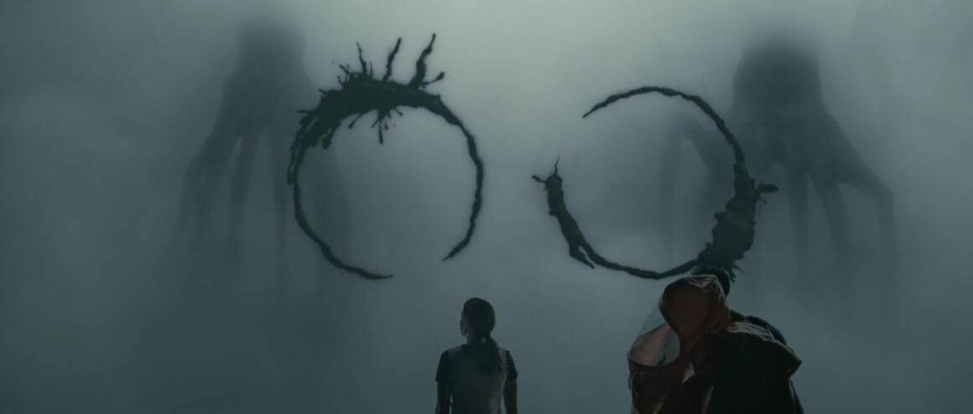
- 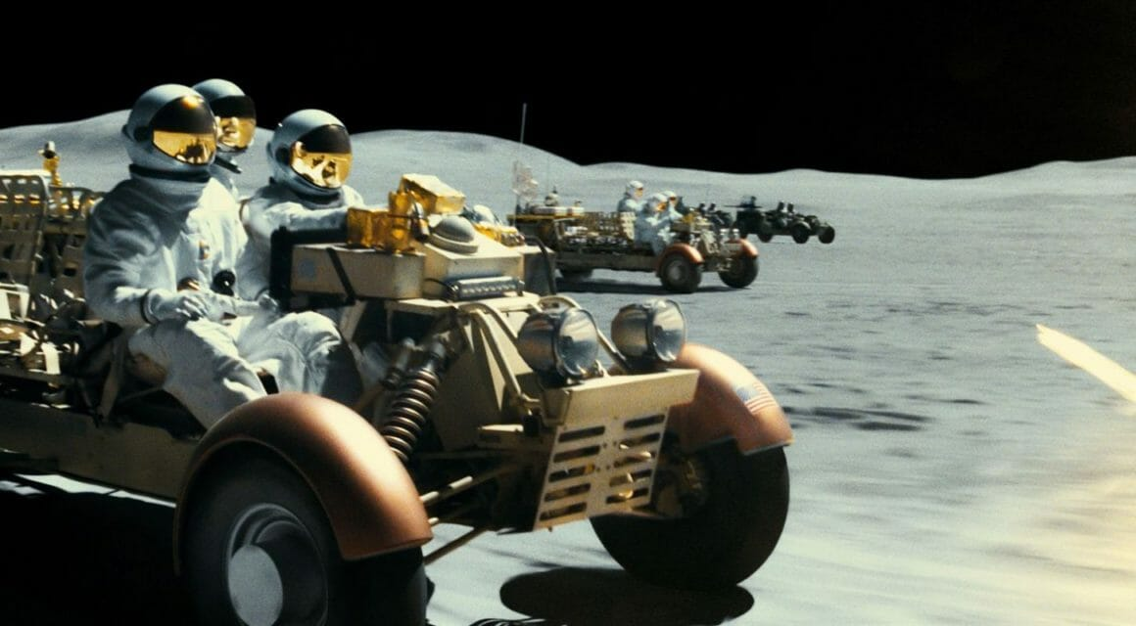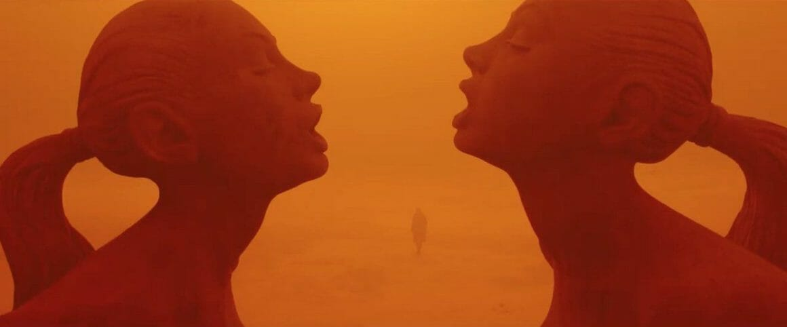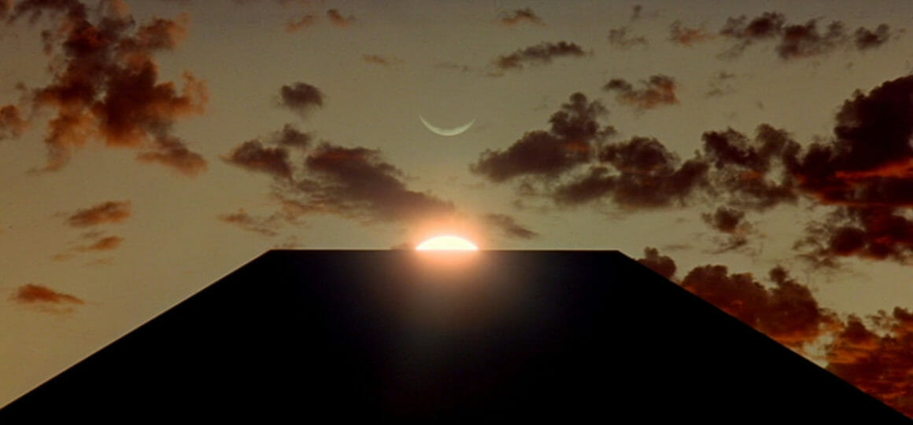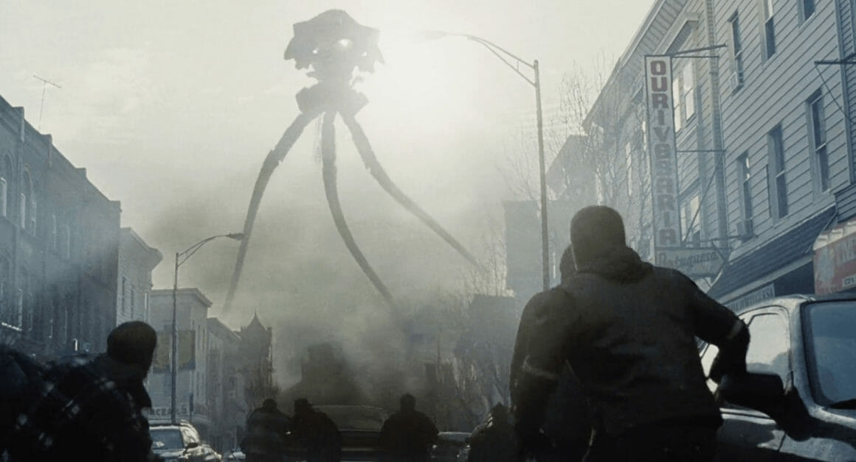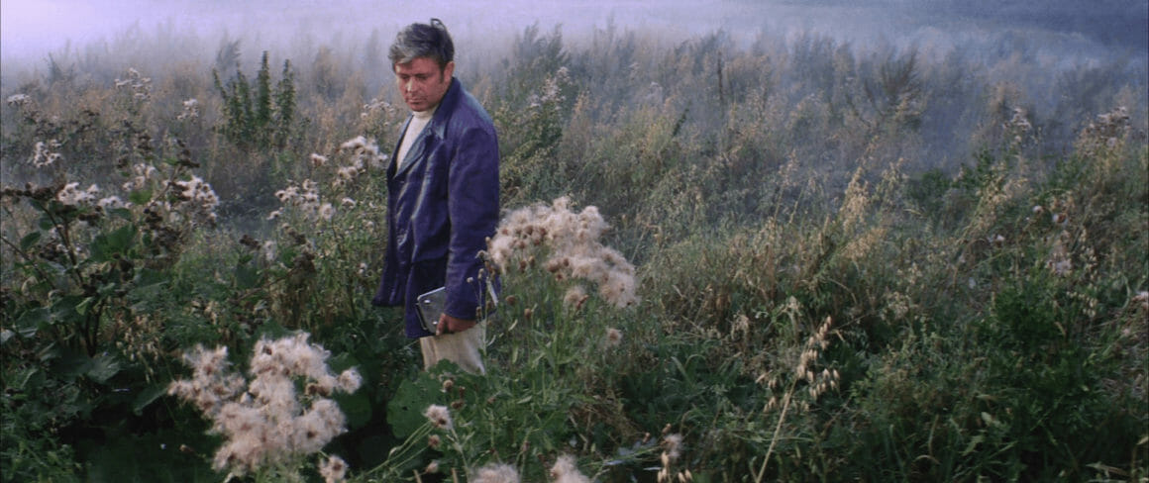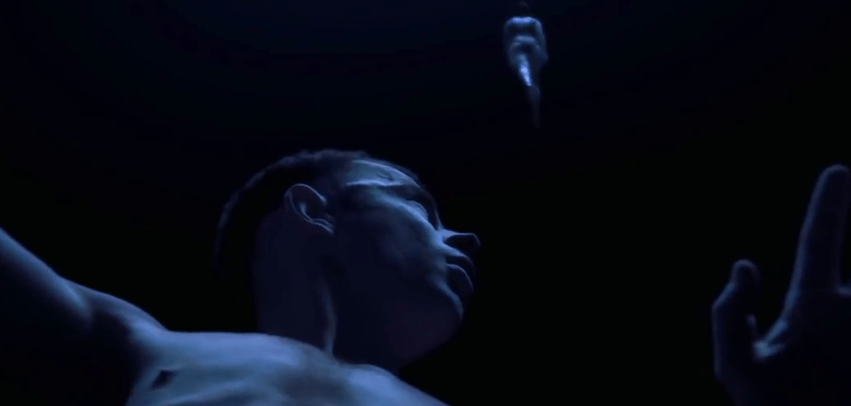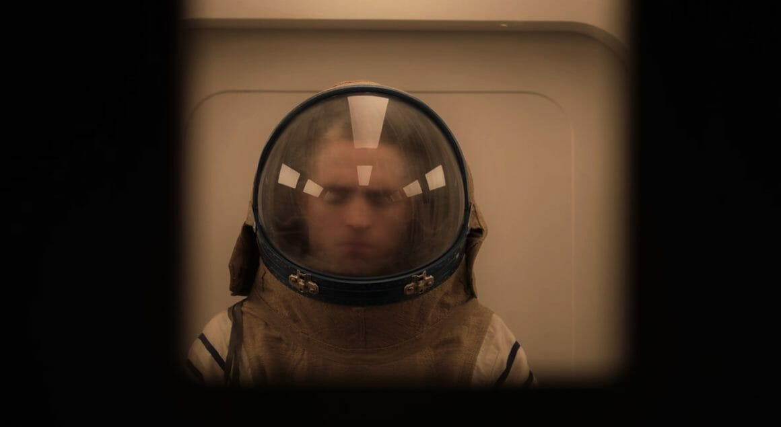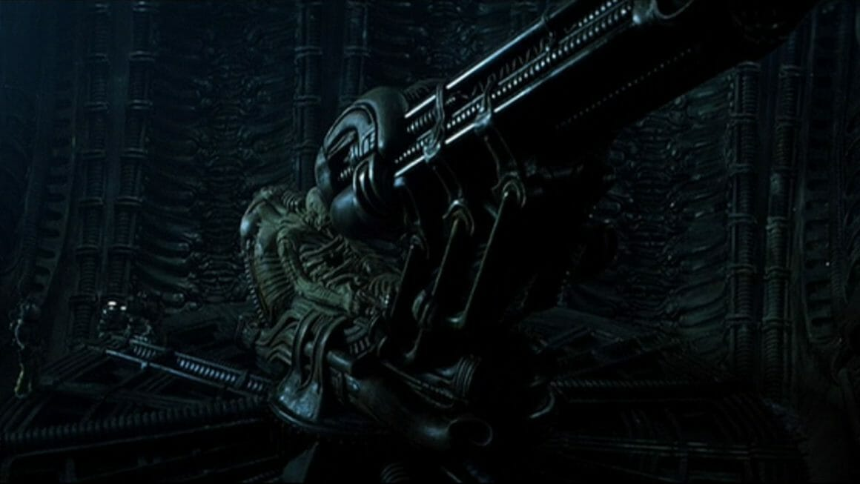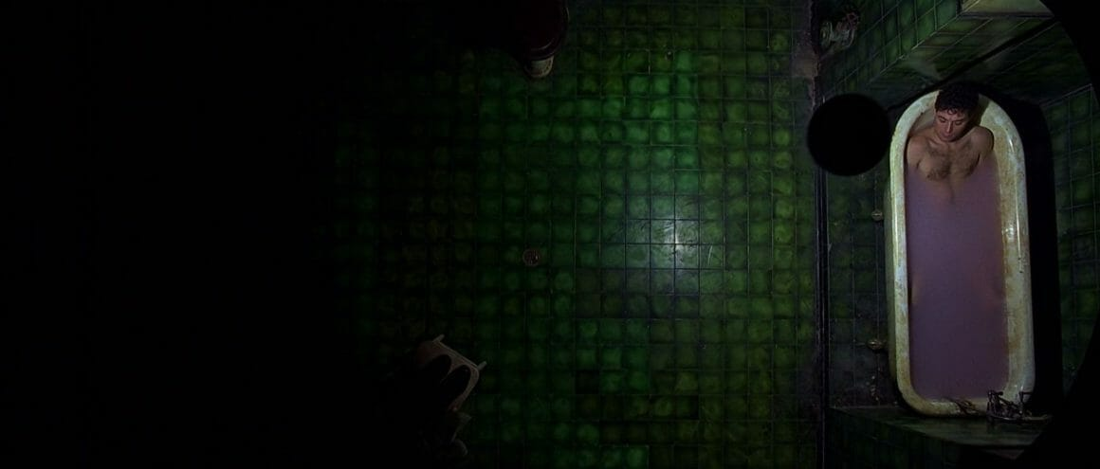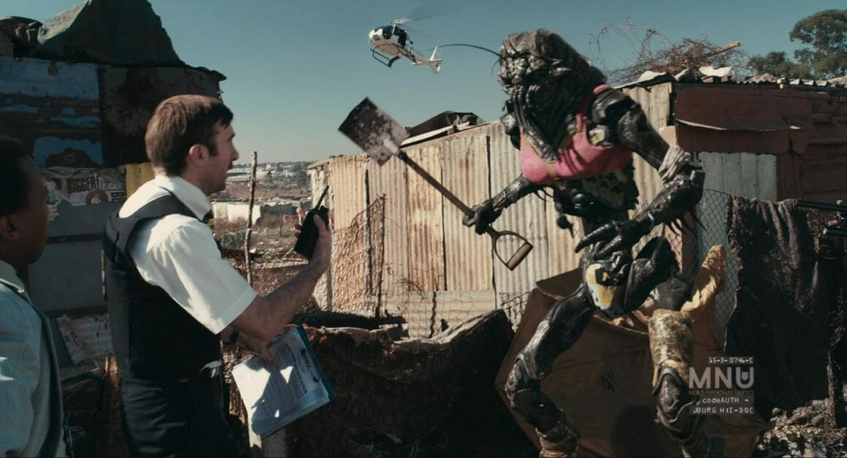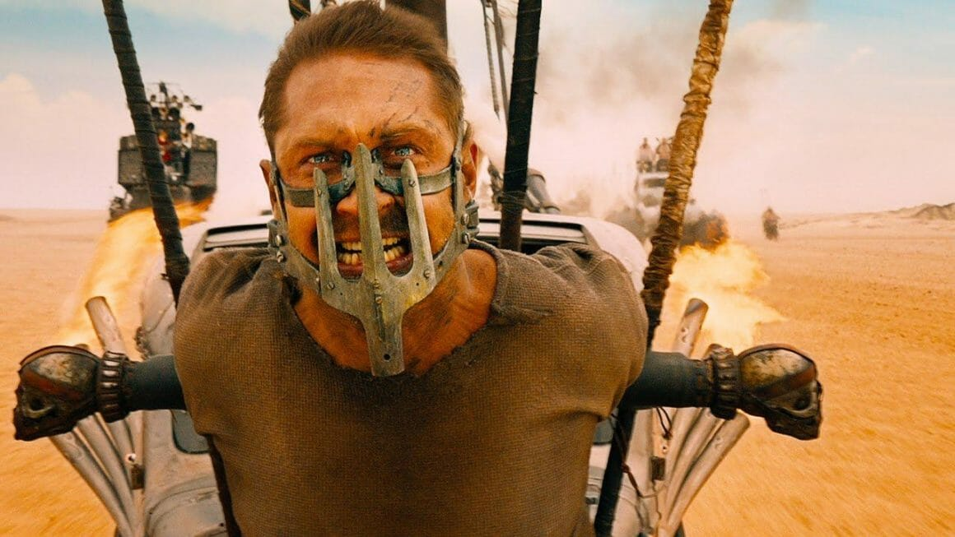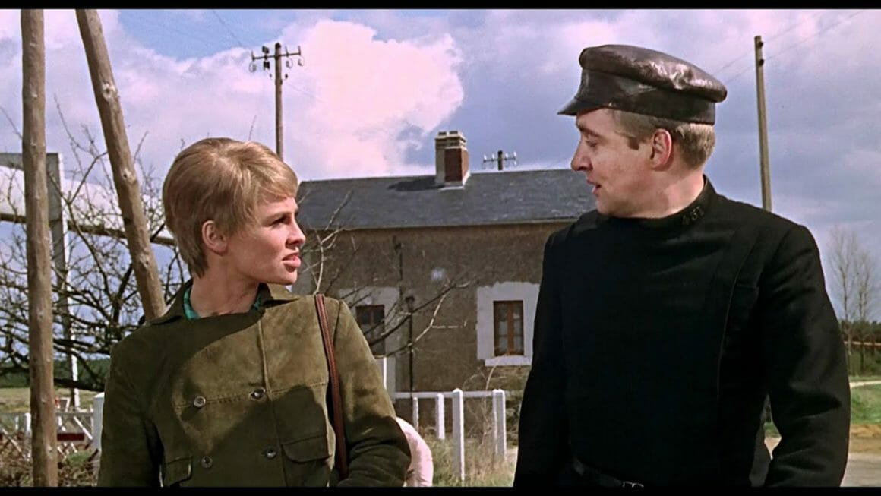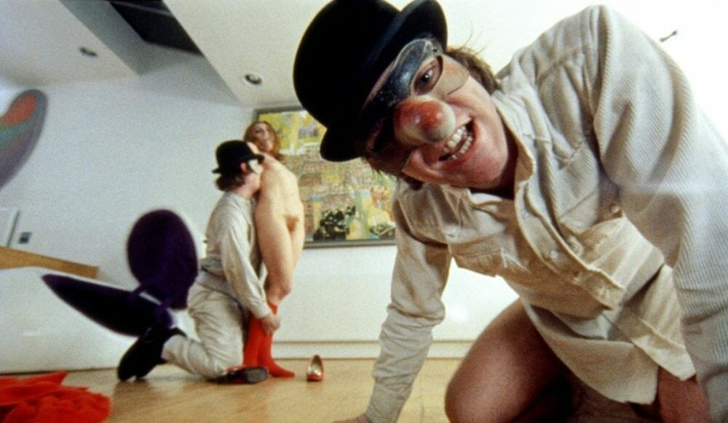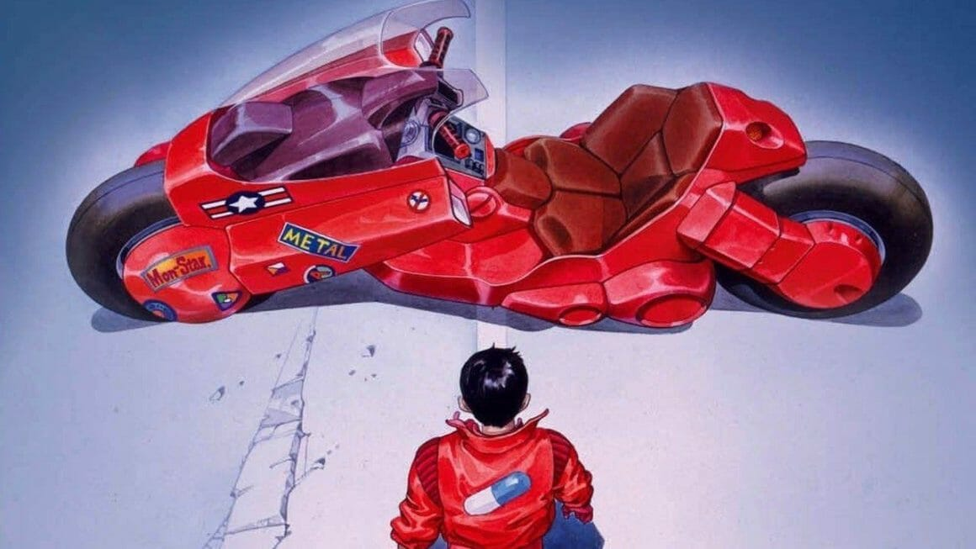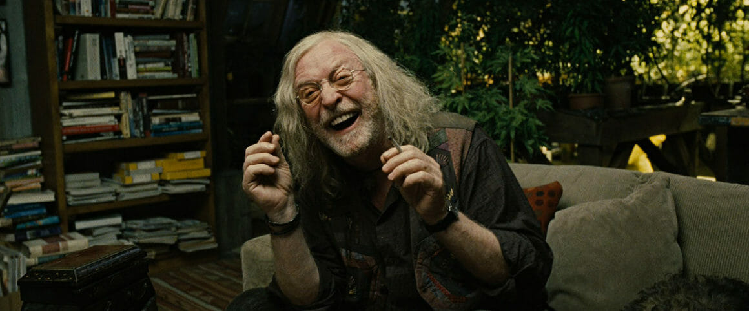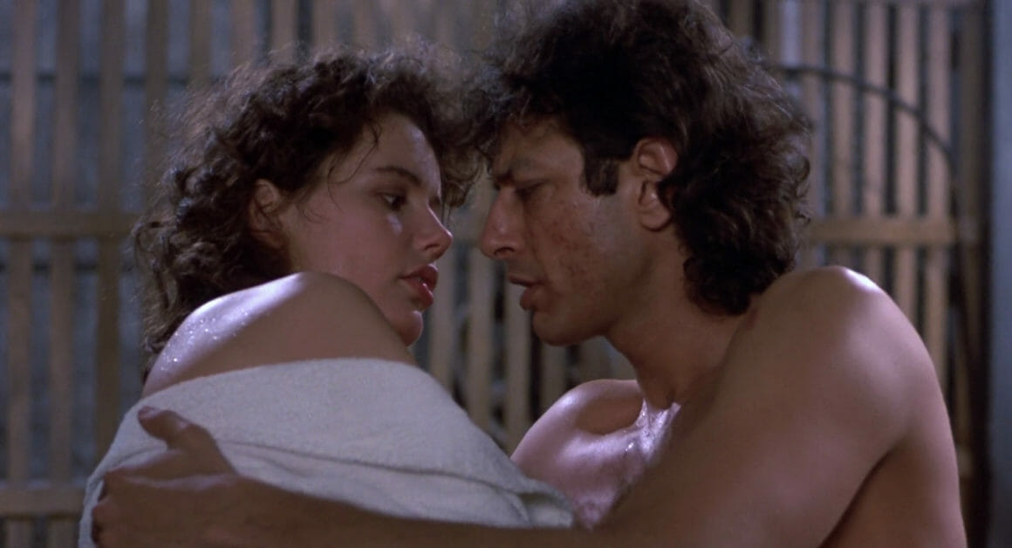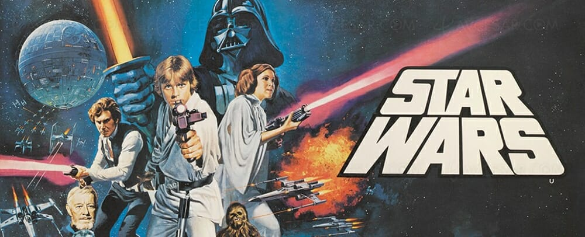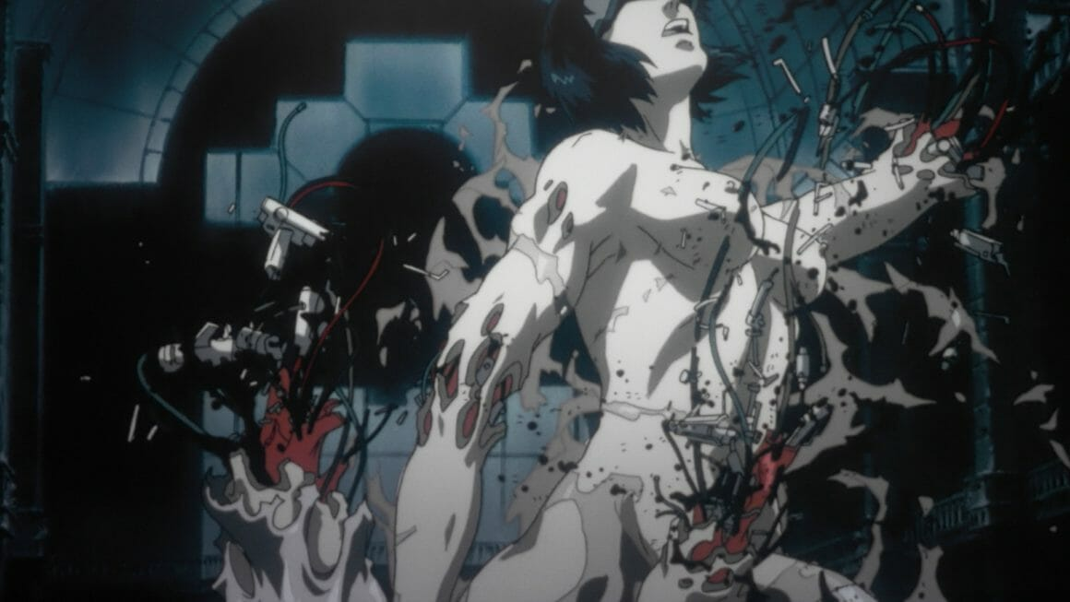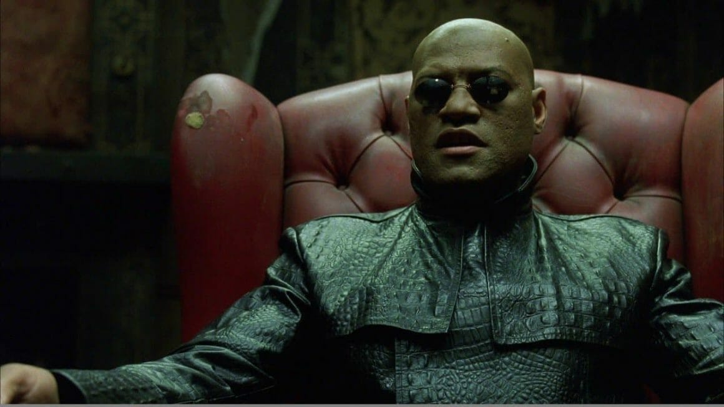 Trilogie Retour vers le futur de Robert Zemeckis (1985, 1989 et 1990)
- Her de Spike Jonze (2013)
- Trilogie La Planète des Singes de Rupert Wyatt (premier volet) et de Matt Reeves (les deux suivants) (2011, 2014, 2017)
- L’armée des 12 singes de Terry Gilliam (1995)
- The Thing de John Carpenter (1982)
- Terminator et Terminator : le jugement dernier de James Cameron (1984 et 1991)
- Bienvenu à Gattaca d’Andrew Niccol (1997)
- Minority Report de Steven Spielberg (2002)
- Strange Days de Kathryn Bigelow (1995)
- Starship Troopers de Paul Verhoeven (1997)
- Interstellar de Christopher Nolan (2014)
- La Cité des enfants perdus de Marc Caro et Jean-Pierre Jeunet (1995)
- Wall-E d’Andrew Stanton (2008)
Et pour les plus cinéphiles d’entre vous :
- Metropolis de Fritz Lang (1927)
- La Jetée de Chris Marker (1962)
- L’invasion des profanateurs de sépultures de Don Siegel(1956)

